Инструкционная карта
Подключение фотореле ФР-601

Учебная цель: приобретение практических навыков по подключению электроустановочных изделий. Ознакомление с электромонтажными изделиями.
Область применения: фотореле предназначено для автоматического включения и отключение освещения в зависимости от уровня освещенности.
Инструмент и приспособления: отвертка размером 135х0,3 мм, боковые кусачки, монтерский нож, универсальные электромонтажные плоскогубцы и круглогубцы.
Материалы: стенд с подключаемыми электроустановчными изделиями, провод ПВ-3 1х1,5мм².
- отрезать провода для подключения необходимой длины.
- снять изоляцию монтерским ножом с конца подсоединяемой жилы на длину достаточную под винтовой зажим плюс 2-3 мм.
- выполнить подключение к выводам контактных проводников согласно схемы:

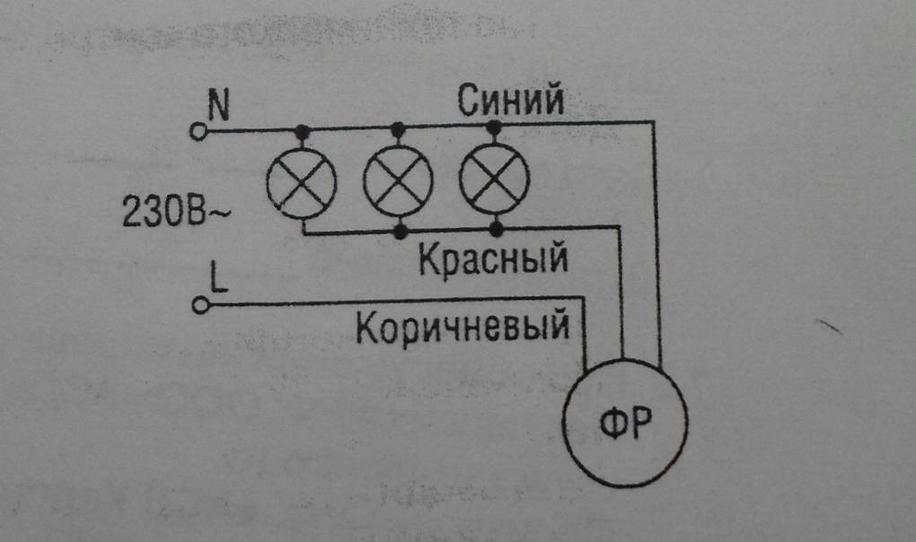

- коричневый провод – подключение фазы (L)
- синий провод – подключение нейтрали (N)
- красный провод – подключение нагрузки

- проверить правильность собранной схемы
- предоставить на проверку преподавателю. После проверки преподавателем на работоспособность собранного узла, получить разрешение, выполнить демонтаж и уборку рабочего места.

Инструкционная карта
Подключение датчика движения ДДС-03

Учебная цель: приобретение практических навыков по подключению электроустановочных изделий. Ознакомление с электромонтажными изделиями.
Область применения: инфракрасный датчик движения ДДС-03 предназначен для автоматического включения и отключения нагрузки в заданном интервале времени при появлении движущихся объектов в зоне обнаружения датчика и зависимости от уровня освещенности.
Инструмент и приспособления: отвертка размером 135х0,3 мм, боковые кусачки, монтерский нож, универсальные электромонтажные плоскогубцы и круглогубцы.
Материалы: стенд с подключаемыми электроустановчными изделиями, провод ПВ-3 1х1,5мм².
- отрезать провода для подключения необходимой длины.
- снять изоляцию монтерским ножом с конца подсоединяемой жилы на длину достаточную под винтовой зажим плюс 2-3 мм.
- выполнить подключение к выводам контактных проводников согласно схемы:

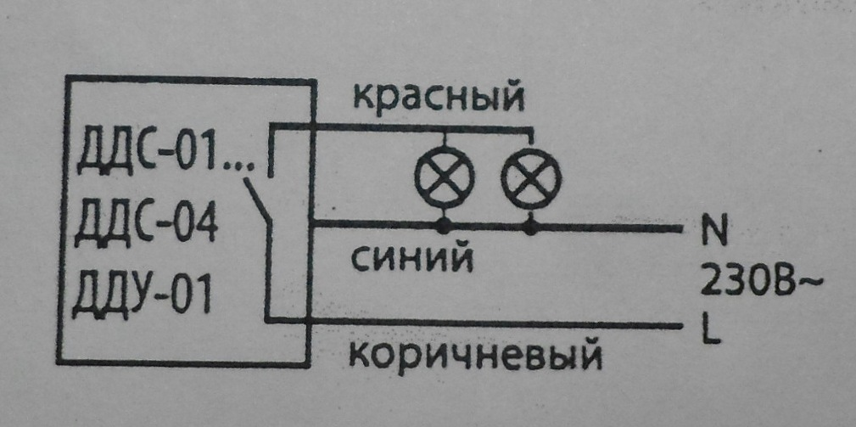
- коричневый провод – подключение фазы (L)
- синий провод – подключение нейтрали (N)
- красный провод – подключение нагрузки

- проверить правильность собранной схемы
- предоставить на проверку преподавателю. После проверки преподавателем на работоспособность собранного узла, получить разрешение, выполнить демонтаж и уборку рабочего места.

